一、事务概念、特性

一、事务的基本要素（ACID）
1、原子性（Atomicity）：事务开始后所有操作，要么全部做完，要么全部不做，不可能停滞在中间环节。事务执行过程中出错，会回滚到事务开始前的状态，所有的操作就像没有发生一样。也就是说事务是一个不可分割的整体，就像化学中学过的原子，是物质构成的基本单位。
2、一致性（Consistency）：事务开始前和结束后，数据库的完整性约束没有被破坏 。比如A向B转账，不可能A扣了钱，B却没收到。数据保存一致。
3、隔离性（Isolation）：同一时间，只允许一个事务请求同一数据，不同的事务之间彼此没有任何干扰。比如A正在从一张银行卡中取钱，在A取钱的过程结束前，B不能向这张卡转账。涉及事务的隔离级别。
4、持久性（Durability）：事务完成后，事务对数据库的所有更新将被保存到数据库，不能回滚。

二、事务的并发问题
1、脏读：事务A读取了事务B更新的数据，然后B回滚操作，那么A读取到的数据是脏数据
2、不可重复读：事务 A 多次读取同一数据，事务 B 在事务A多次读取的过程中，对数据作了更新并提交，导致事务A多次读取同一数据时，结果 不一致。
3、幻读：系统管理员A将数据库中所有学生的成绩从具体分数改为ABCDE等级，但是系统管理员B就在这个时候插入了一条具体分数的记录，当系统管理员A改结束后发现还有一条记录没有改过来，就好像发生了幻觉一样，这就叫幻读。
小结：不可重复读的和幻读很容易混淆，不可重复读侧重于修改，幻读侧重于新增或删除。解决不可重复读的问题只需锁住满足条件的行，解决幻读需要锁表

三、MySQL事务隔离级别
事务隔离级别 | 脏读 | 不可重复读 | 幻读
读未提交（read-uncommitted） | 是 | 是 | 是
不可重复读（read-committed） | 否 | 是 | 是
可重复读（repeatable-read） | 否 | 否 | 是
串行化（serializable） | 否 | 否 | 否

mysql默认的事务隔离级别为repeatable-read

分布式事务解决方案
分布式事务就是为了在分布式场景下，数据操作的正确性。

分布式事务在分布式场景下，为了满足可用性、性能与降级服务需求，降低一致性与隔离性需求，一方面遵循BASE理论，一方面也部分遵守ACID规范（actomicity、consistency、isolation、durability）

1、BASE理论：
- 基本业务可用性（basic availability）
- 柔性状态（soft state）
- 最终一致性 ( Eventual consistency)

2、ACID规范：
- 原子性：严格遵循
- 一致性：事务完成后的一致性严格遵守（最终一致性），事务过程的一致性可用适当放宽
- 隔离性：并行事务间不可影响；事务中奖结果可见行可适当放宽
- 持久性：严格遵守

CAP理论（用于分布式系统）

cap 理论的应用
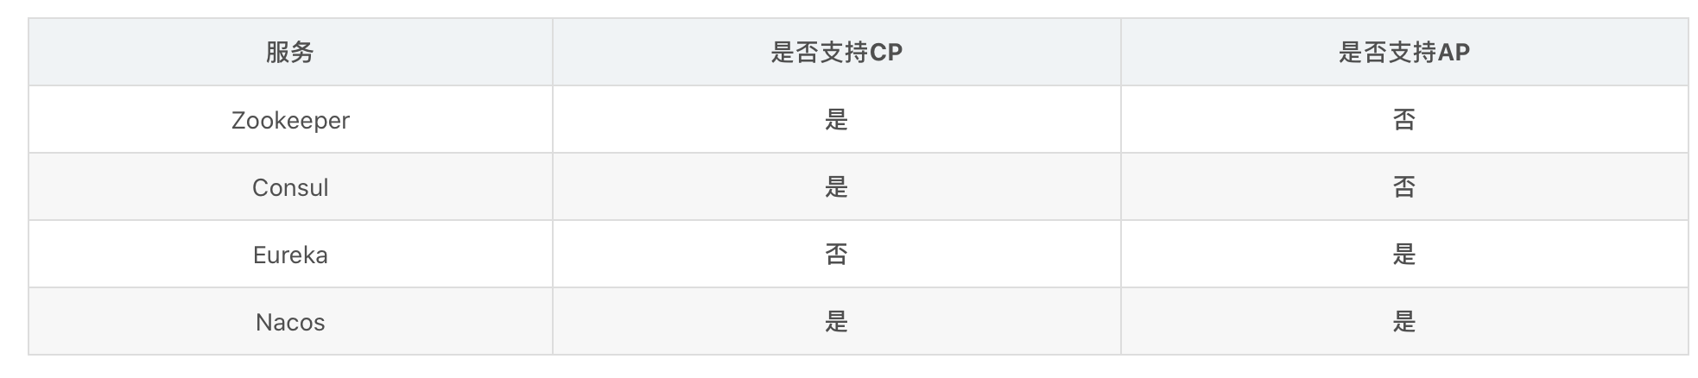

C: consistency 一致性
A: availability 可用性
P: partition-tolerance 分区容错性

consistency （数据一致性）
分布式系统 一致性是指写操作后的读操作可以读取到数据的最新状态，当数据分布在多个节点上，从任意节点读取到的数据都是最新状态。

特点：
- 由于数据同步过程，写操作的响应存在一定的延迟
- 为了保持数据一致性会对资源进行暂时锁定，待数据同步完成是否锁资源
- 如果请求数据同步失败则会返回失败信息，一定不会返回旧数据

availability（可用性）
可用性是指任何事务操作都可以得到响应结果，且不会出现响应超时或者响应错误。
特点：
所有请求都有响应，且不会出现超时或者响应错误。

partition-tolerance（分区容器性）
网络中断等问题发生后系统能正常工作（例如多节点，部分节点网络中断，部分仍然可以访问），提供服务，保持一致性 和可用性，不同分区同步时不影响分区数据的读写操作。一般来说，分区容器不可避免，因此可以认为CAP中的P一定成立。所以在CAP理论中，分区容错必须存在。

特点：
分区容错性是分布式系统具备的基本能力。

一致性、可用性和分区容错性不可能同时全部满足。最多只能满足其中两个。一致性和可用性是相互矛盾的，一般只能满足其中之一。

